# 尋寶網2020版 影音(前台)修改內容

(僅供內部使用)

|  |  |
| --- | --- |
| 文件編號 |  |
| 版本號 |  |
| 實施日期 | June 2, 2020 |
| 保密等級 | 🞎公開　🗹內部　🞎絕密 |

|  |  |
| --- | --- |
| 作者 | Eric Chong |
| 項目經理 |  |
| 配置管理員 | Susan Tan/Roman Luo |

## 修改內容

### main.css取代

* main.css放在其他css最後，以將樣式覆蓋在其他css樣式之上

### 載入

* Background-color改transparent;

### 

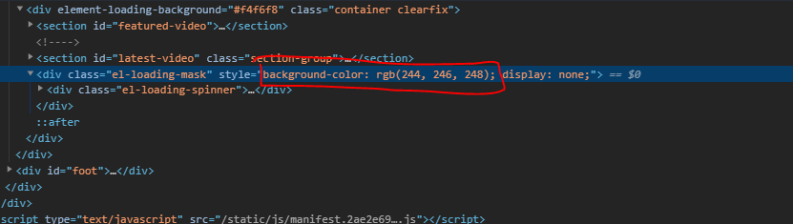

### 目錄



* 1) 字體大小要改成1rem (目前body所有大小是 .875rem, 要改成1rem)  
  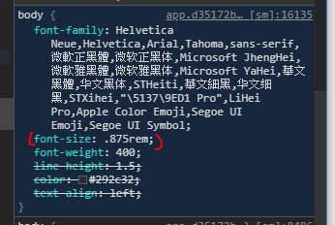
* 2) 「圖庫」改繁體
* 3) 搜尋欄高度要height跟line-height改成35px  
  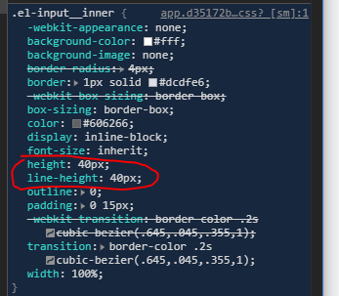
* 4) 搜尋符號右邊沒了一部分  
  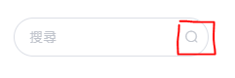

### 頁面闊度

頁面最闊闊度由1140px改成1280px;

### 邊界對齊

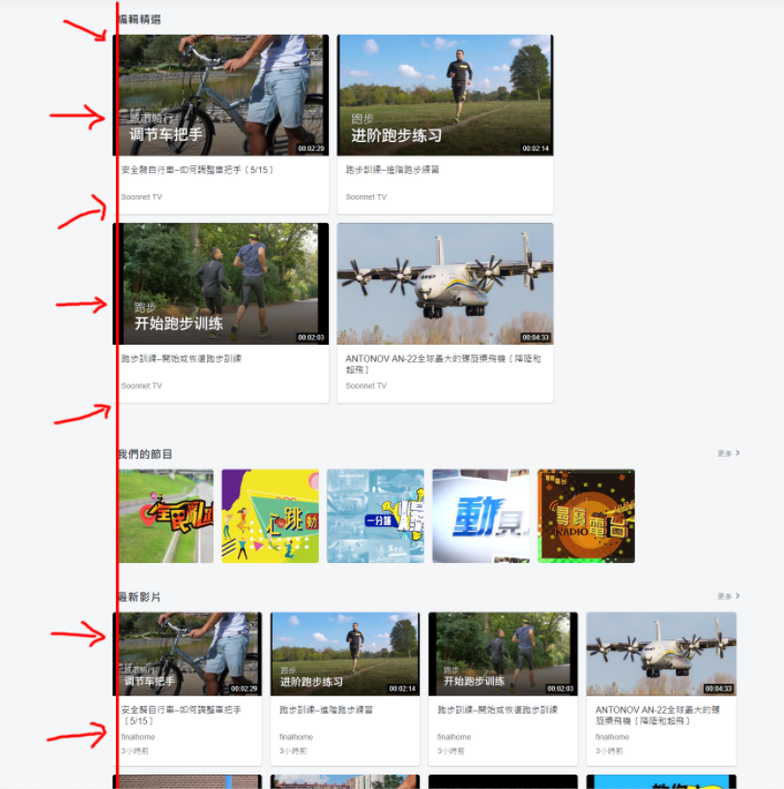

* 邊界需要對齊，目前影片卡片還是突出來  
  把 .row 的margin left right兩句刪除  
  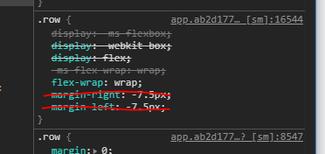

### 影片卡片

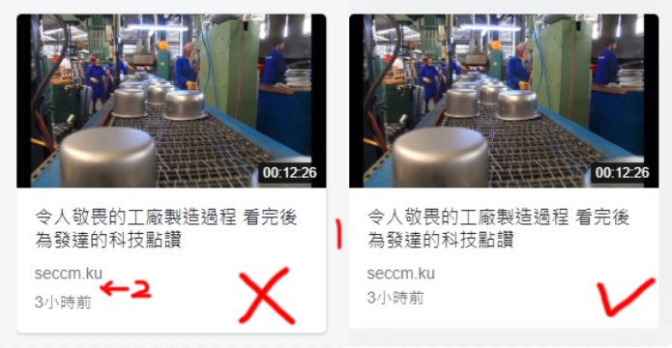

* 1) 卡片的陰影被覆蓋了，要用main.css裡提供的  
  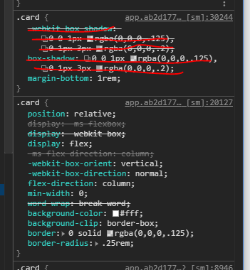
* 2) 已改 OK

### 播放器

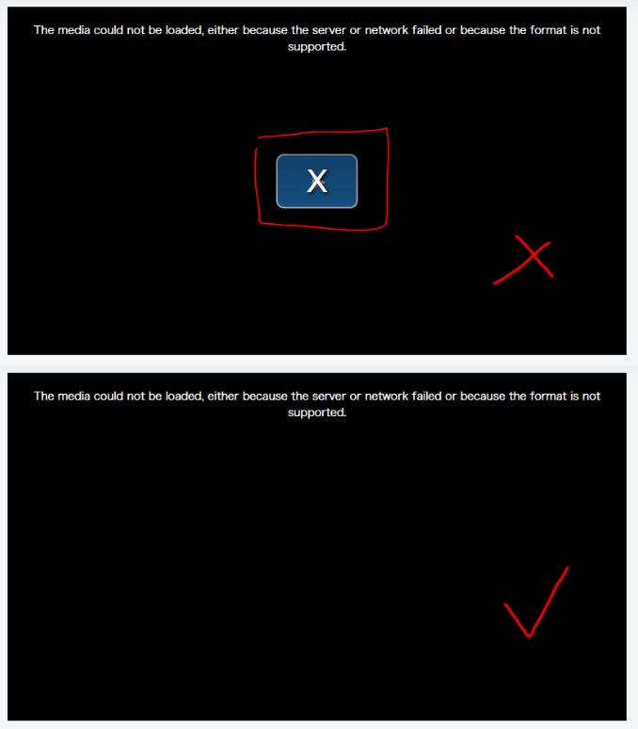

* 「X」想辦法弄走，除非按了有別的功能～

### 影片觀賞頁-影片內容

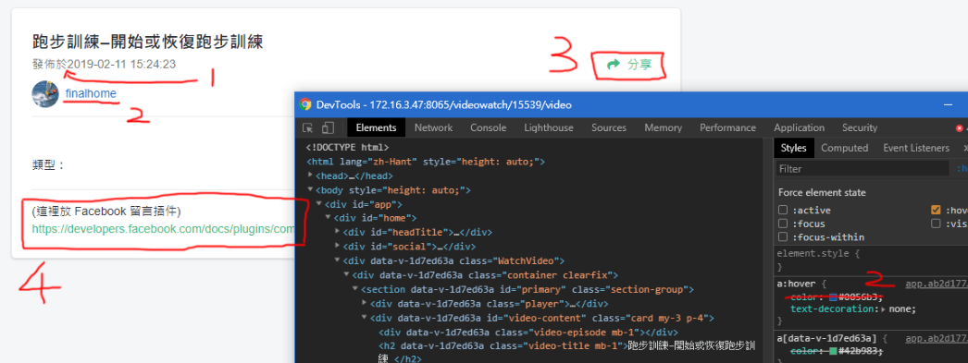

* 1) 已改OK
* 2) 把a:hover { color: #0056b3 } 的深藍色刪掉
* 3) 已改OK
* 4) 加上Facebook留言插件

### Footer連結

新增兩個+修改兩項：

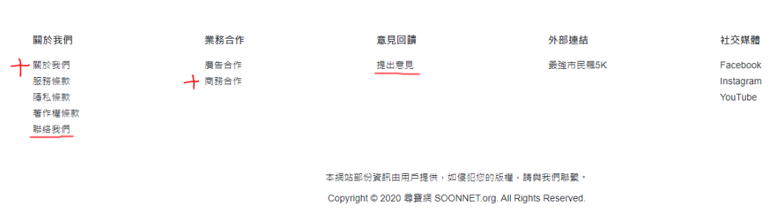

|  |  |
| --- | --- |
| 項目 | 連結 |
| 關於我們 | https://www.soonnet.org/About.aspx?A=US |
| 聯絡我們 | mailto:info@soonnet.org |
| 商務合作 | mailto:sales_tw@soonnet.org |
| 提出意見 | mailto:info@soonnet.org?subject=意見回饋&body=請提出您的意見： |

